第3回ゲームで学ぶグラフ理論

グラフというと関数のグラフを思い浮かべるであろうが、数学にはもう１つのグラフがある。それは点と線からなる図形のことである。
ただし、線の長さ等は無視する。
鉄道の路線図や電子回路などは一種のグラフと考えることもできる。地味ではあるが、広くつかわれているものである。

昔からよく知られているものに一筆書きというものがある。
一筆書きとはグラフから筆をはなさずに、同じ線を２回通ることなく書くことである。
オイラーにより、一筆書き可能なグラフは判明していて、次の条件を充たす連結したグラフが一筆書き可能となる。

点から出ている線の本数をその点の次数と云う事にする。

奇数次の点が無いか、2個だけであるときに一筆書き可能となる。
奇数次の点が無いときにはどこからはじめても一筆書き可能で、最後には始点にもどってきて終る。
奇数次の点が二個あるときには奇数次の点の一方から始まり、もう１つの奇数次の点で終る。

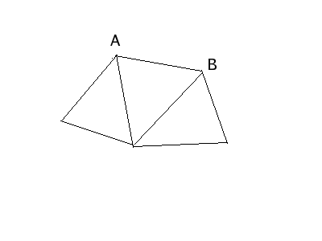
たとえば、上のグラフではAからはじまりBで終るように一筆書きが出来る
次の図形を一筆描きしてみよう。

全ての次数が偶数の時にオイラーグラフと呼ぶこととする。

このオイラーグラフの上で、次のようなゲームを考えることが出来る。

オイラーへの挑戦ゲーム
オイラーグラフ上の一点を２人で始点に決める。
２人で交互に線を繋げるように引き、最初にスタート地点まで辿り着いた方が勝となるゲームである。

このゲームには必ず勝敗が着くことを証明しよう。もし、どこかの点で行き詰まってゲームが続けられなくなったとしよう。このとき、その点には最後に線がはいって来た状態で、その点に繋がっている辺全てに線が引かれたことになる。ところが各頂点は偶数次であるから、はいって来た線と出ていく線が対になるはずである。つまり、はいって来た線には出ていく線が対応しているはずであり、始点以外の点では矛盾することになる。
よってゲームが途中で続行不可能になることはない。

三角形を積みあげたグラフ(三角格子とよぶことにする)のときには面白いことが解る。
k段 積んだ三角格子をk次の三角格子と呼ぶことにする。
三角格子で一番上の頂点から始めるオイラーへの挑戦ゲームをピラミッドパワーゲームと呼ぶこととする。
4次または5次の三角格子でピラミッドパワーゲームをしてみよう。

じつは4次のピラミッドパワーは簡単な必勝法がある。
必勝法を捜しだしてみよう。

図のようなグラフを考えてみよう。太い線からなるグラフから外にでないように線を引いていけば、後手必勝となる。

このような図形を必勝グラフということにしよう。
必勝グラフは次の条件を充たしたグラフである。
- 必勝グラフは必勝点と線と必勝点以外の点からなる。始点は必勝点である。
- 必勝点から出ている線はすべて必勝グラフに含まれている。必勝グラフに含まれる線はすべて必勝点とその他の点をつないだものである。
この条件を充たしていると、後手は必勝点へ線を引いていけば必ず勝てる。このことを証明しよう。先手はまず必勝点である始点から決勝点でない点へ線を引く。条件より、後手は決勝点でない点から必勝点へ線を引く。必勝点から出ている線は全て必勝グラフに含まれているから、先手は必勝グラフから外に線を引くことはできない。また、後手は必ず必勝点以外の点から必勝点へ線を引くことができる。よって後手はいつかは必勝点である始点に線を引くことができる。

4次以外でも必勝グラフを持っているものがある。次は３次の必勝グラフの１つである。

必勝グラフは１つだけではなく、複数個存在することもある。
6次の必勝グラフは2種類ある。それを描いてみよう。

実は$2^{n}−3$次以外のピラミッドパワーゲームでは必勝グラフがあり、従って後手必勝である。
一方、先手必勝であるのは1次と5次のときのみが虱潰しに調べて判明している。
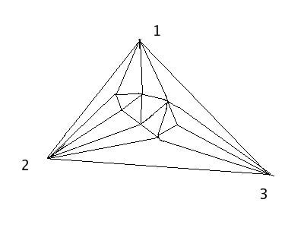
$2^{n}−3$次は先手必勝であろうと予想されているが未解決である。

123の三角形ゲーム

123の三角形については根上生也著 グラフ理論3段階 (遊星社)を元にしています。

三角形の頂点に1、2、3の番号をひとつづつ付ける。
また、三角形の内部にいくつかの点を打って、三角形に分割しておく。
２人が交互に三角形の内部の点に1か2か3の番号を付ける。
その結果、外側の三角形以外に頂点に1、2、3の番号が附いている三角形ができた人の敗けである。この三角形を123の三角形と言うことにしよう。

このゲームは必ず勝敗が着く。つまり123の三角形は必ずできる。どうしてなのか考えてみよう。
グラフには双対グラフというものを考えると便利なことがある。
これはグラフの線でかこまれた部分に点をとり、線で接しているもの同士を線で結んだものである。
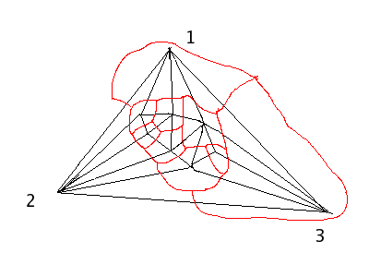

上の図のようになる。
この双対グラフの一部分を使って、123の三角形ができることを照明しよう。
各点に123の数字が書かれていたとする。双対グラフの線のうち、「元のグラフの線が異った数字を繋いでいる線」と交わったものだけを残して消してしまったものを考える。
各三角形と交わる線は次の様になる。
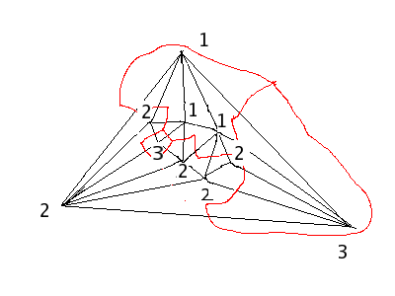

小さな１つの三角形からでてい線の本数は上の図を見てわかるように0本、２本、3本の三種類のみです。
背理法で照明します。
もし123の三角形がなければ、各点の次数は0か2です。
三角形の外に次数が3の点がありますから、各点での次数の和は奇数となります。
ところが、各点の次数の和は線の個数を二重に数えていることになりますから、線の個数の2倍つまり偶数になるはずなので矛盾しています。
よって123の三角形はあることが証明できました。

課題

１
ピラミッドパワーゲームで7次と11次のときの必勝グラフを求めよ

２
四角形の頂点に1234の数字を書き、内部を三角形に分解する。
内部の三角形の頂点に1234のどれかの数字を描いていくと、必ず各頂点の数字が全て異る三角形が存在することを証明せよ。(かなり難問)
n 角形のときにも同様にすると、各頂点の数字が全て異る三角形が存在することを証明せよ。(ｎが奇数の時は簡単に証明できるが、偶数のときは難しい。どうしても証明できなかったら奇数のときだけの証明でもよいです。）

